聚焦核心素养，依托精细管理，
从优质走向卓越
--双华小学2016-2017学年下期德育
精细化管理、德育课程建设汇报
双华小学 张云浩

在双华小学五年发展规划效能年开局之年，在双华小学二期课改收官之际，在双华小学以德育管理精细化为学校精细化管理主题的学期。双华小学德育课程建设在“润达生命·思行双华”的办学理念引领下，在实现“培养有竹德，会当家的现代儿童”育人目标的征程中，聚焦核心素养，发扬七德七力；依托精细管理，提高管理效能。“相信每一个孩子都有当家的潜质”，以“实、活、联、新”为工作原则，坚实地行走了一个学期，取得了丰硕的成果。现在我代表学校德育课程建设领导小组做德育精细化管理、德育课程建设汇报。我将以“五大竹园”的思路进行汇报。

- 管理竹园
（一）管理网络图
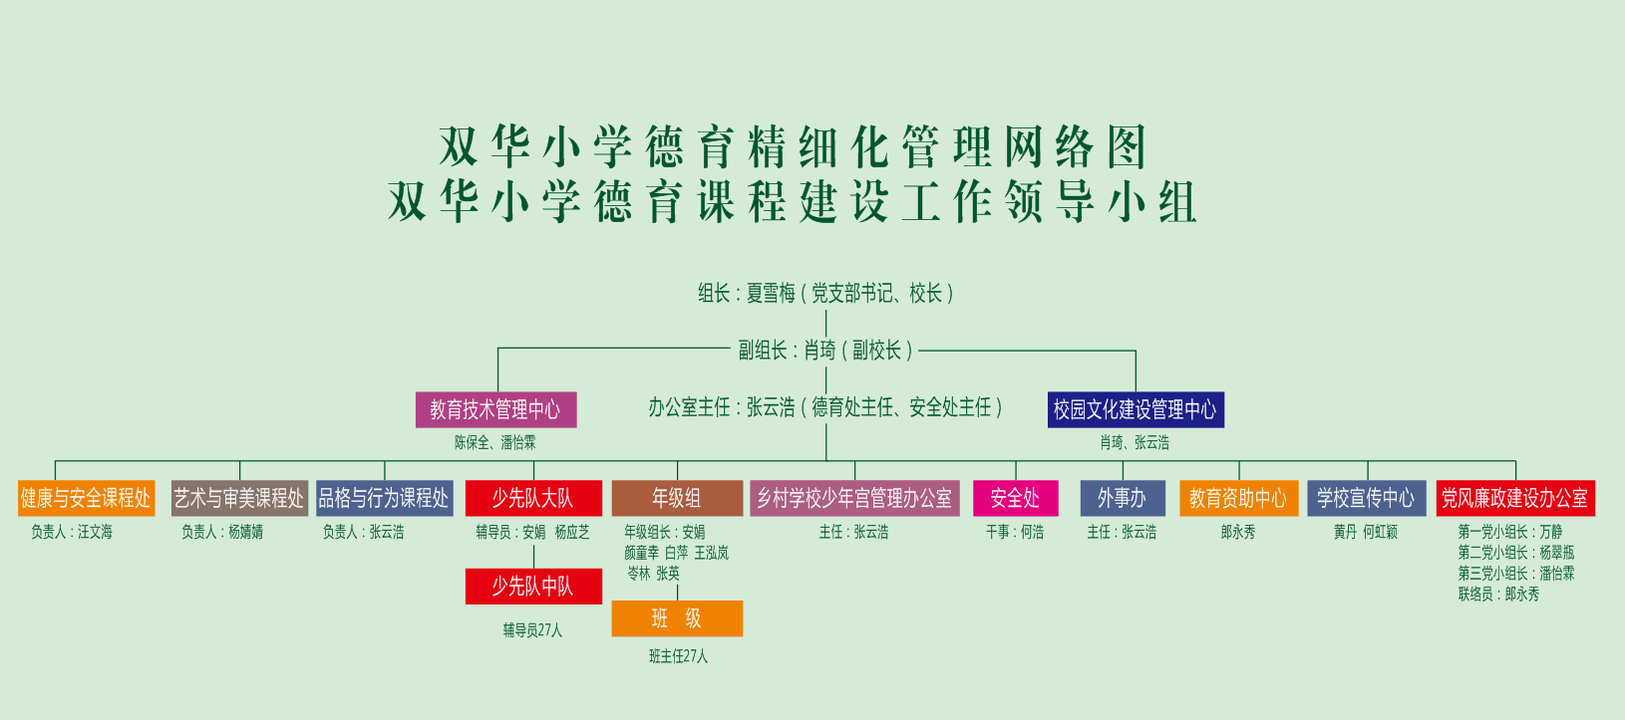
德育管理精细化的要义在于：“人人有事做，事事有人做，时时有人做”，方可实现“全员育德，全程育德，全面育德”的德育精细化管理目标，以最大的效能推进德育课程建设。
因此一个精细严谨的管理网络，一支团结奋进的德育课程建设队伍是德育精细化管理的基础。
如图所示，双华小学建立以校长夏雪梅为组长，副校长肖琦为副组长的德育课程建设工作领导小组，成立了一支有战斗力的德育工作团队。
- 三个课程处“两条腿走路”
从管理的角度来看，品格与行为课程处，艺术与审美课程处，健康与安全课程处下设在德育处，从业务的角度来看，三个课程处是相对独立的，课程负责人和下设教研组独立完成课程开发、实施与评价，“专业人做专业事”，三位课程处负责人带领课程处老师们都出色地完成了各项工作，德育处负责行政管理、监督和服务。凸显了我校精细化管理“两条腿走路”的思想，成为我校二期课改机制变革的亮点，让课程处的工作效能达到最大化。
- 年级、班级管理“层级分明，精细分工，权责明确”
班级、中队是德育课程的前沿阵地，一个给力、合理的班辅配备，就是德育课程前沿阵地的制高点。怎样去占领这个制高点？我们的举措是
- 强化年级组建设，“年级组长就是年级执行校长”
在德育处、少先队直接对接班级、中队的原始做法中，我们发现，沟通对象多，渠道杂，效能低。加强年级组建设，提升年级组长地位，强化年级组长管理，响亮地提出了“年级组长就是年级执行校长！”让年级组长成为年级德育精细化管理、德育课程建设的领头羊，统一协调各班级班主任，各中队辅导员，“一声号令，一个动作，”年级统领班级，让德育管理精细化的层级管理效能最大化。
- 明确班主任、辅导员权利与义务
班级管理就像一个家庭，班主任和辅导员就像两口子，都是为了班级，难免出现一些问题。这个困扰成为了班级管理精细化的难关。面对困难，双华勇于亮剑，拟定了《双华小学班主任工作职责》《双华小学中队辅导员职责》两份重要的文件。将班级管理精细化，校本化，厘清了班主任辅导员的权利与义务，精细分工却又不是截然分离，而是权责明确，相辅相成。两份职责的试运行助推班级管理效能最大化。
- 班主任、辅导员精细化手册式管理
期初，学校统一制定《双华小学班级精细化管理手册》、《双华小学少先队中队精细化管理手册》，以手册式的系统思维实现班级、中队精细化管理，提高班级、中队管理效能。
- 乡村学校少年宫精细化管理实现之路中的困扰
本期，双华小学乡村学校少年宫在已有的上学期的基础上，按照计划开设了14个艺术体育类专业社团，涉及专业队员286人，旨在为各级各类比赛做准备，而语文数学各个教研组开设的语文数学社团没有纳入到乡村学校少年宫管理办公室统一管理。这就对兴趣社团的建设造成了很大的冲击。
社团名称 | 上课时间 | 辅导员
篮球社团 | 每周二、三、四 | 何浩、丁权
足球社团 | 每周二、三、四 | 王冬、汪文海、何剑
乒乓球社团 | 每周二、三、四 | 郎永秀
健美操社团 | 每周二、三、四 | 何俊彦
田径社团 | 每周二、三、四 | 陈永才
合唱社团 | 每周二、四 | 杨婧婧
竖笛社团 | 每周三、四 | 张茂华
曲艺社团 | 每周二、四 | 杨应芝
剪纸社团 | 每周二、三 | 唐萍
创意色彩社团 | 每周二、三 | 殷小晰
书画社团 | 每周二、三 | 王晶
思维绘画社团 | 每周二、三 | 陈佳欣
舞之恋社团 | 每周四 | 佘跃清
在乡村学校少年宫过程管理之中，出现了主体不落实，监管不到位的问题，让双华小学乡村学校少年宫“生命真彩，自由自在”的氛围出现一定的褪色。
新学期，乡村学校少年宫管理办公室将采取如下措施实现乡村学校少年宫精细化管理。
1.主体责任明确
乡村学校少年宫管理办公室将把社团建设的主体责任明确到课程处，社团课程开发、实施、评价由课程处全权负责，乡村学校少年宫管理办公室负责监督、协调、服务。对社团的考核由课程处负责人和乡村学校少年宫管理办公室分两条线进行，最后一起核对。
2.纳入语数社团
语数社团建设游离在乡村学校少年宫管理办公室之外，语数社团也应纳入乡村学校少年宫统一的管理与考核，作为兴趣社团统一安排，实现社团参与率100%。
3.加强常规考核
加强常规考核，用定时检查和抽查相结合的形式，对社团辅导员的备课、上课进行评估，对学生的知识吸纳，能力养成，心理状态进行评估。
4.学生自愿报名
在新学期初社团辅导员进行宣传，由学生进行自愿报名参与社团活动。
- 精准措施助推安全管理精细化
本期，学校没有发生安全责任事故，这就是最好的安全工作总结。
在安全、卫生管理中，使用手册式管理、表格式管理等过程管理方法，提高管理效能。
对于发生在学生、家长身边的安全隐患和困扰，我们采取了精准的措施解决学生的困扰，消除安全隐患。自年初双流区公交线路调整以后，空港四期方向的学生上学下车公交站变更，要步行穿过3个车流量大的路口才能到校，存在极大的安全隐患，成了家长们心头之忧，我们看在眼里，急在心头。我们必须得做点什么，开学初，校长夏雪梅了解情况之后，立即签发《关于双华小学建议调整833路公交线路的请示》，寻求相关主管部门的帮助。对内，德育处指导健康安全课程处开展交通安全课程，对相应的学生进行精准教育。在一系列的精准举措下，双流区教育局党组书记、局长李光纯同志在全区城乡综合治理会议上严肃提出了双华小学学校、家长和学生的关切。5月底，双流区公交公司新增S13路公交车，路线与原832B线路一致，且车况更好，发车间隔更短，在双华小学侧后方设立双华小学站，彻底解决了空港四期方向学生上学交通安全问题。在问题解决期间，学校无1例交通安全事故。我们用精准的措施，不懈的努力，为孩子创造一条安全的上学路，把工作做到最后一公里，把公交站修到学校边。
- 精准教育资助让孩子们和我们在一起
教育资助就是要尽最大的努力去帮助应该帮助的孩子，让他们和所有的孩子一起活动。感受到生活的温暖，在帮助孩子的过程中，我们感受到了很多老师对孩子的爱心。
项目 | 学生人数 | 金额（元） | 备注
宏志助学金 | 2 | 2000
鸡蛋牛奶工程 | 6 | 3000
双流商会爱心助学 | 4 | 4800
食堂餐费减免 | 1 | 765
社会实践 | 15 | 2625 | 学校爱心基金3人
军训综合实践 | 5 | 1600
暖冬行动 | 54 | 5400
合计 | 87（人次） | 20190

- 开辟宣传全新阵地，点亮双华优质品牌
双华小学以规划课程引领学校优质发展，取得了丰硕的成果，我们深刻的意识到，学校宣传工作要紧跟学校发展的脚步，为点亮双华优质品牌提供更高级，更精美，更广泛的宣传报道。本期，我校宣传工作取得了长足的进步：
级别 | 媒体种类 | 篇数 | 优秀部门和个人
市级 | 传统媒体 | 1 | 杨东宇、总务处
市级 | 网络媒体 | 1 | 杨东宇、总务处
区级 | 传统媒体 | 2 | 德育处
区级 | 网络媒体 |  | 教导处：
区级 |  |  | 德育处：
区级 |  |  | 总务处：
区级 | 自媒体 | 5 | 夏雪梅、黄丹、德育处
校级 | 网络媒体 | 30 | 安全处、陈保全
校级 | 自媒体 | 微信公众号 | 龚能
校级 | 自媒体 | 美篇 | 杨东宇、安娟、汪文海
合计
我们抓住了自媒体兴起的潮流，走在了全区学校的前列，微信公众号的推送和美篇的制作多次受到教育局、业界同行的表彰。这里要专门总结一下双华小学微信公众号的工作。
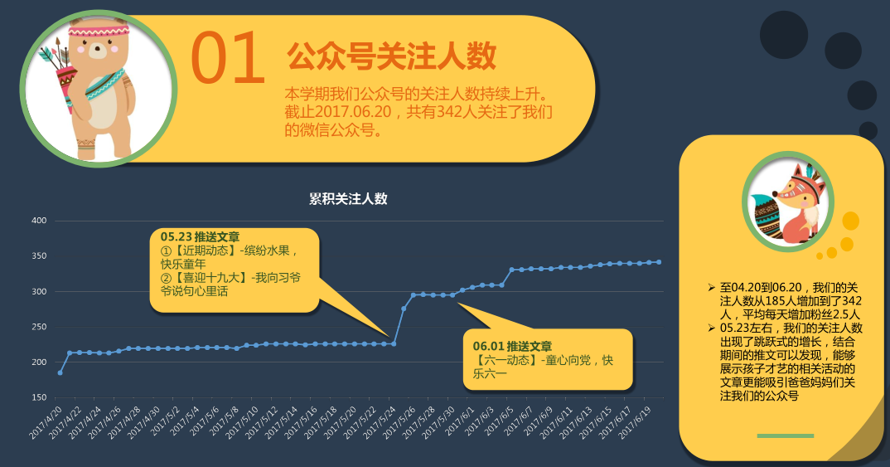
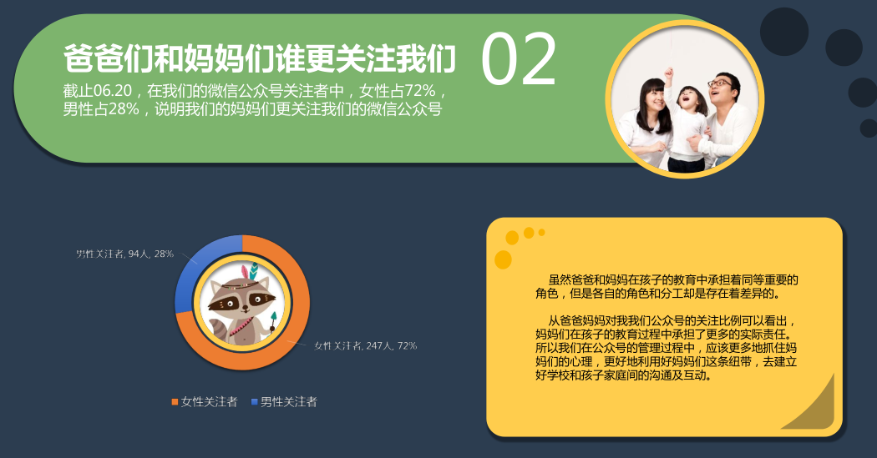
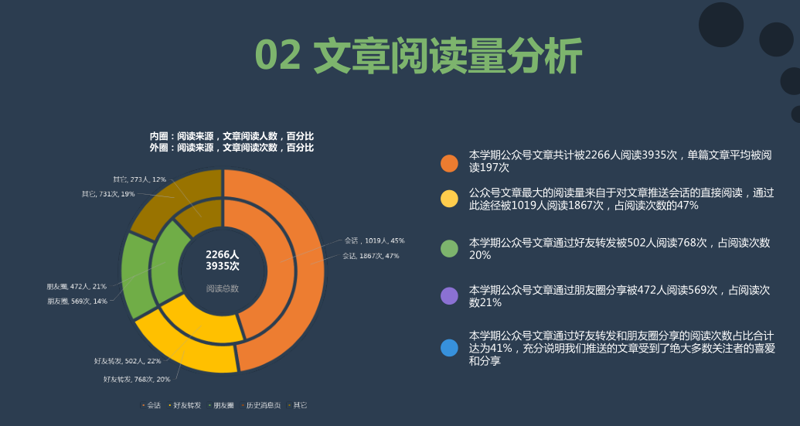
- 党风廉政风正林直，专项治理雨润竹青
学校党支部是引领学校发展的核心，党建工作的管理意义重大，我们认为，党支部的建设，关键在党小组长。3个党小组长尽职尽责完成各项党建工作，蓉城先锋线下课时上报，党风廉政信息报送，支部三会一课……体现出了共产党员的先锋模范作用。
联络员郎永秀同志重新归队，牵头学校专项治理微腐败工作，工作开展富有成效。双华小学党建工作没有在已经取得成都市廉洁学校创建示范学校的基础上止步不前，而是按照上级党组织要求，抓落实，求规范，让双华小学“风正林直，雨润竹青”的校风浸润在竹园的每一个角落。
- 拓宽家校联系渠道，促进家校课程精细化
本期，学校家校课程按照“实活联新”的工作原则，进行了大刀阔斧的机制变革，校级家委会进行改选，每班由原有的1名家委会委员增加到3名，学校现有校级家委会委员81人。通过拓宽家校联系渠道，家校互动的渠道更加丰富，家委会构建了支持系统、协调系统、监督系统、传播系统，这四大系统创造了更加透明、实效的班级氛围。营造了强大的正能量，让所有家长融入到这个集体中。全校老师以家访、电话、QQ、微信、超星等形式与家长进行了有效沟通。
本期，共有11批次家长走进学校，其中家长培训课程8次，家长服务课程3次。家长从学校教育的旁观者，批评者转型成为学校教育的参与者，服务者，吸收家长教育资源，丰富学校课程，让家校联系效能最大化。
- 环境竹园
双华小学的校园文化建设一直是学校一张靓丽的名片，本期，在以竹文化为外显文化的系统性思维和创新性意识的驱动下，对校园文化进行了一定的革新。
- 少先队文化打造
- 队歌队旗
- 绿色竹娃监督岗地贴
- 橙色文明劝导员地贴
- 安全文化打造
- 消防栓安全文化
- 安全地贴
- 班级文化建设
- 黑板报
- 班级展台
- 功能室改造
- 学术厅灯光改造
- 校史陈列室打造
- 美术室外课程文化
- 科学室实验教学课程文化打造
- 展板制作
- 学校课程体系展板设计制作
- 学校教师发展展板设计制作
- 各社团介绍展板设计制作
- 党风廉政建设长廊更新
- 七德与廉洁红底书法更新
- 党风廉政名言警句书法上墙
- 毕业季文化打造
- 破土拔节成竹凌云拱门设计制作
- 毕业纪念册设计制作
- 凌云证书、推荐信设计制作
- 毕业季文化衫设计制作
双华小学校园文化建设已经有了更好的规划，更精细的设计，一定会有更精彩的呈现。

- 教学竹园
本期，在学校教导处的安排下，德育处下设3个课程处、少先队认真落实国家课程。
- 班会、少先队活动课
少先队本期共组织、开展班会、少先队活动课15课时。
月份 | 教育主题 | 黑板报主题 | 周次 | 日期 | 班队会主题
二月  三月 | 常规教育  安全教育  美德教育  感恩教育 | 1-3年级主题：  “健康与安全”  4-6年级主题：  “学习雷锋” | 1 | 2.17 | 重温行为规范 争做文明学生（习惯养成教育）
二月  三月 | 常规教育  安全教育  美德教育  感恩教育 | 1-3年级主题：  “健康与安全”  4-6年级主题：  “学习雷锋” | 2 | 2.24 | 诚实是一种美（美德教育）
二月  三月 | 常规教育  安全教育  美德教育  感恩教育 | 1-3年级主题：  “健康与安全”  4-6年级主题：  “学习雷锋” | 3 | 3.3 | 七德七力
二月  三月 | 常规教育  安全教育  美德教育  感恩教育 | 1-3年级主题：  “健康与安全”  4-6年级主题：  “学习雷锋” | 4 | 3.10 | 三八妇女节
二月  三月 | 常规教育  安全教育  美德教育  感恩教育 | 1-3年级主题：  “健康与安全”  4-6年级主题：  “学习雷锋” | 5 | 3.17 | 环保教育（结合植树节活动）
二月  三月 | 常规教育  安全教育  美德教育  感恩教育 | 1-3年级主题：  “健康与安全”  4-6年级主题：  “学习雷锋” | 7 | 3.24 | 七德七力
二月  三月 | 常规教育  安全教育  美德教育  感恩教育 | 1-3年级主题：  “健康与安全”  4-6年级主题：  “学习雷锋” | 8 | 3.31 | 安全无小事，人人讲安全  （3.31日全国中小学生安全日
四月 | 美德教育  安全教育 | 1-3年级主题：  “环保”  4-6年级主题：  “心理健康” | 9 | 4.7 | 心理健康教育（呵护心灵）
四月 | 美德教育  安全教育 | 1-3年级主题：  “环保”  4-6年级主题：  “心理健康” | 10 | 4.14 | 七德七力
四月 | 美德教育  安全教育 | 1-3年级主题：  “环保”  4-6年级主题：  “心理健康” | 11 | 4.21 | 我和书籍交朋友（4.23世界读书日）
四月 | 美德教育  安全教育 | 1-3年级主题：  “环保”  4-6年级主题：  “心理健康” | 12 | 4.28 | 七德七力
五月 | 感恩教育  法制教育  健康教育 | 1-3年级主题：  “感恩教育”  4-6年级主题：  “法治教育” | 13 | 5.5 | 温馨五月 感恩母亲 （5.10日母亲节）
五月 | 感恩教育  法制教育  健康教育 | 1-3年级主题：  “感恩教育”  4-6年级主题：  “法治教育” | 14 | 5.12 | 七德七力
五月 | 感恩教育  法制教育  健康教育 | 1-3年级主题：  “感恩教育”  4-6年级主题：  “法治教育” | 15 | 5.19 | 健康饮食，让我们更健康（5.20全国学生营养日）
五月 | 感恩教育  法制教育  健康教育 | 1-3年级主题：  “感恩教育”  4-6年级主题：  “法治教育” | 16 | 5.26 | 七德七力
六月 | 安全教育  评优总结
少先队认真设计班会、少先队活动课主题，不炒大锅饭，分层设计，结合传统节日和国际通识的纪念日，设计了丰富的主题。
本期，班会、少先队活动课依然坚持校本七德七力德育课程，力推国家课程校本化实施。班主任、辅导员认真落实班会和少先队活动课，取得了良好的效果。
- 《道德与法治》《品德与生活》《品德与社会》
品格与行为课程处本期认真落实《道德与法治》《品德与生活》《品德与社会》国家课程，响亮提出了“品社不是豆芽科”的口号，学科教师在翠瓶组长的组织下，认真开展教研，尽最大努力内出色地完成了教学任务。
本期品社教研组的一大突破是组织开展了一次校外拓展课程：为大力弘扬“奉献、友爱、互助、进步”的志愿服务精神，用实际行动迎接第54个“学雷锋纪念日活动”。3月9日中午，迎着和煦的春风，双华小学品格与行为课程处环保拓展课程拉开帷幕。60名小小志愿者们在品格与行为课程处老师的带领下，一起走进双华社区进行环保知识宣传和清洁社区卫生活动。活动过程中，孩子们劳动热情高涨，发扬不怕脏、不怕累的精神，以积极认真的态度参与了此项活动，有的手拿垃圾袋，认真清除白色垃圾，清扫污染物；有的向居民发放“共建和谐家园”倡议书、引导广大居民爱护环境。
此次学雷锋环保拓展课程，既丰富社区居民的精神生活，增强了孩子们热爱成都家乡，爱护环境的社会责任感，同时也培养了孩子们的担当力和表达力。队员们用实际行动将中华民族传统美德传承下去，快乐自己，也给其他人树立了榜样，这也是双华小学品格与课程处浸润孩子心灵的一次有益尝试，让孩子们从道德认知走向道德行为！
品格与行为课程处在拓展课程开发与实施上迈出了坚实的一步。
- 艺术与审美、健康与安全课程处国家课程校本化实施
此二课程处在杨婧婧、汪文海及下设教研组长的带领下，在全体教师的努力下，国家课程校本化实施效果良好，详见课程处与教研组总结。
- 实验教学思想在国家课程实施中的渗透
实验教学思想是让更多的孩子操作，从实战中将习得的知识转化为能力，本期，借着学校代表成都市迎接四川省实验教学评估检查的东风，我们又一次探寻实验教学的本真，将其精髓在科学、信息技术等学科国家课程实施中进行渗透，让孩子们有更多的机会操作，实战。
- 德育竹园
由少先队、品格行为课程处、艺术审美课程处、健康安全课程处、乡村学校少年宫管理办公室开发、实施、评价的拓展课程、研究课程构成了德育竹园。
本期，德育类拓展课程、研究课程如火如荼地实施，成为基础课程的补充和延伸，旨在将知识习得转化为能力养成和提升，打通孩子的道德认知、道德情感、道德意识到道德行为的黑箱，让隐性的道德认知、道德情感、道德意识转化为显性的道德行为。我们做了如下尝试。
课程类型 | 课程内容 | 课程实施形式 | 牵头部门
拓展 | 凌云季毕业典礼 | 学生自主、典礼呈现 | 少先队
拓展+探究 | “我爱成都” | 资料搜集、整理分类、小组合作、社会实践、“写、画、说”多种形式呈现 | 少先队
拓展+探究 | “我是蓉城小导游” | 资料搜集、整理分类、小组合作、社会实践 | 少先队
拓展+探究 | “我给习爷爷说句心里话” | 资料搜集、整理分类、“写、画、说”多种形式呈现 | 少先队
拓展 | 学雷锋纪念日 | 小组合作、社区服务、问卷调查、文明宣传 | 品格行为课程处
拓展+探究 | 端午节传统节日课程 | 资料搜集、小组合作、社会实践、小组呈现 | 少先队
拓展 | 志愿者走进双华 | 提供传统中华文化课程 | 少先队
拓展+探究 | 走进“植物园、三星堆”社会实践 | 小组合作、社会实践、“写、画、说”多种形式呈现 | 少先队
拓展 | 六一儿童节活动课程 | 班级自主 | 少先队
拓展 | 心理健康拓展 | 团辅、个辅 | 少先队
拓展 | “我爱成都，艺圆双华”校园艺术节 | 班级自主、“唱、画、诵”形式呈现 | 艺术审美课程处
拓展+探究 | 校园田径运动会、体育节 | 班级自主、比赛呈现 | 健康安全课程处
拓展+探究 | 班级体育竞赛、校园足球节 | 班级自主、比赛呈现 | 健康安全课程处
拓展 | 各级各类比赛 | 学生当家、比赛呈现 | 乡村学校少年宫
拓展+探究 | 教育国际化国际交流课程 | 学生当家、社会实践 | 外事办
丰富的德育类拓展、探究课程开发与实施，极大地丰富了学校德育课程体系。课程类型众多，涉及学生范围广，课程实施效果好，评价方式多元，让德育拓展、研究类课程效能最大化。
我选取其中三项课程向各位进行汇报。
- 毕业季凌云课程
- 心理健康课程
- 乡村学校少年宫社团参加各级各类比赛
比赛 | 成绩 | 指导老师
2016年双流区中小学生篮球锦标赛荣获小学男子乙组、男子丙组、女子丙组等四个组别 | 一等奖 | 何浩、陈永才
2017年双流区中小学生田径运动会 | 团体二等奖 | 陈永才
2017成都市双流区集体项目运动会长绳比赛 | 第3名 | 何剑、丁权
2017年双流区中小学生乒乓球锦标赛男子甲组团体、男子乙组团 、女子甲组团体、女子丙组团体 | 一等奖 | 郎永秀
2017年双流区中小学生乒乓球锦标赛男子丙组团体、女子乙组团体 | 二等奖 | 郎永秀
2017年双流区中小学生羽毛球锦标赛团体 | 一等奖 | 王冬
2016年成都市健美操、啦啦操总决赛花球团体 | 一等奖 | 汪文海、何俊彦
2016年成都市健美操、啦啦操总决赛啦啦操团体 | 一等奖 | 汪文海、何俊彦
成都市小学生综合运动会篮球比赛 | 第4名 | 何浩
2017成都市双流区中小学艺术节朗诵比赛 | 第3名 | 安娟
2017成都市双流区中小学艺术节校园剧比赛 | 第2名 | 安娟
2017成都市双流区中小学艺术节美术比赛团体 | 一等奖 | 唐萍、王晶、殷小晰、陈佳欣
2017幸福蓉城家好家风、好家规、好少年家庭文化风采大赛 | 一等奖 | 安娟
双华小学乡村学校少年宫参加各级各类比赛取得了一系列成绩和荣誉，出即战，战即有结果。向所有的指导老师表示祝贺，向相关班级老师表示感谢。在此，我就拿成都市小运会篮球比赛向大家做汇报。
- 评价竹园
本期，德育处在大量的研究、论证后，迈出了当家竹娃综合素质评价课程改革的第一步。学期初就启动了《擅评价双华人成竹在胸，集金卡小竹娃节节向上》当家竹娃集卡行动， 本次集卡行动的卡片聚焦核心素养，将必备品格落地为竹之七德，将关键能力落地为当家七力，紧紧围绕学校育人目标，分为七德七力两大类，14小类，21种。
第一大类：七力卡：7小类（命名为担当力、思辩力、行动力，表达力、抗挫力、协调力、创造力），7种。
第二大类：七德卡：7小类（命名为和、雅、谦、惠、韧、劲、节），14种。
本期，德育处一共发出七德七力卡25200张，其中，集齐21张全套卡并兑换的学生达214人次，两次集齐21张全套卡的学生有12人，学生个体最多集到卡的张数为67张。
我们在当家竹娃综合素质评价课程的探索“一石激起千层浪”，以评价改革撬动整个课程体系，全校师生集体卷入，渗透到学校教育的各个角落，积极调动了老师、学生的积极性，助力学生行为习惯养成，助推课堂组织教学和班级管理，让评价的效能最大化。
当然，在改革的过程中，我们还是遇到了这样那样的问题，我将在下学期初对本次集卡行做全面总结并部署评价改革新方案。
- 德育课程建设效能年规划
优先发展项目 | 项目实施方式 | 预期目标 | 项目申请预算
当家竹娃综合素质评价课程改革 | 成立专项工作小组。课题立项，专家引领，全面改革 | 建立“442N”（暂定）当家竹娃综合素质评价校本体系并在实践中不断优化。
师德师风建设与教师德育技能培训 | 成立专项工作小组。问卷调查、多元主题教育、外出培训、建立专项工作室 | 学校师德师风满意率趋近100%。无师德师风败坏衍生事件。  运行学校名班主任（名少先队辅导员）工作室。  竹篱雅舍运行方式由理论案例学习走向教师德育能力提升，并取得实际效果。  培养成都市优秀德育工作者、成都市优秀班主任1名。培养双流区优秀德育工作者，优秀班主任3名。
破土季始学课程与凌云季毕业课程 | 成立专项工作小组。明晰课程目标，  创新课程开发方式，扎实课程实施过程，丰富课程评价方式 | 建立双华小学校本品牌化始学课程与毕业课程，抓好一头一尾。
在做好常规的基础上，优先发展项目优先发展，不断丰富德育课程建设助推学校德育精细化管理效能最大化。
结束语
荣誉与成绩是可见的，荣誉与成绩背后是德育课程建设“聚焦核心素养，发扬七德七力；依托精细管理，提高管理效能”的精准定位，是“相信每一个孩子都有当家的潜质”的德育育人理念，是“实、活、联、新”的德育课程工作原则，是学校领导的坚强领导，是全校教师的勠力同心。
我们的双华，在德育课程建设的道路上已经走到了全市全区的前列，我们站在“新优质学校”的优质品牌上，坚持双华“谋定而后动的行事风范”、“敢闯敢为的精神”、“生命息息、荣辱与共的家园情怀”的当家精神，为孩子们提供更多的选择和可能性，在追求卓越的道路上不断前行，双华的德育课程，一定会从优质走向卓越！

